Planning en programma Praktijkcurriculum ROC Nijmegen-ILS/HA 2018-2019
Bestemd voor stagiaires WPL2b, /hoofdfase 2 ALO/mbo minor

De student in beeld :
De derdejaars student van de opleiding ILS HAN heeft meerdere stages gelopen, diverse onderwijscontexten gezien en heeft ook ervaring opgedaan in leersituaties met allerlei type studenten ( kinderen, pubers ,volwassenen, theoretische leerwegen, praktische leerwegen) Het is mogelijk dat de student vanuit eerdere ervaringen al een indruk van het MBO heeft, echter het kan evenzo zijn dat de student nog geen kennismaking heeft gehad met het MBO .

Verantwoording programma :
- Onderzoek leervragen/ bij elkaar kijken/ koppeling theorie en praktijk/samenwerkend leren
- Onderzoek naar rollen en taken van de mbo-docent.
Vanuit dit gegeven starten we de tweede bijeenkomst met leerdoelen/leervragen vanuit de student geformuleerd ( stagewerkplan/leerwerkplan) zodat we kunnen aansluiten bij de beginsituatie van de student en hij/zij ‘in the lead is’om zijn eigen leerproces vorm te geven.
De leerdoelen/leervragen worden omgezet in een kleine onderzoeksvraag. Daarmee komen we tegemoet aan ‘de onderzoekende houding’ die voor elke docent ( in opleiding ) van groot belang is. “Samenwerkend leren “bewerkstelligen we door het onderzoek in een 3-tal te laten uitvoeren. Zo werken we tegelijkertijd aan de waarden van ROC Nijmegen : meedoen, ontmoeten, ontdekken en ontwikkelen.
Tijdens het onderzoek moeten de studenten de koppeling gaan leggen tussen praktijk-en theorie. Het geheel wordt in de vijfde bijeenkomst afgesloten dmv. een posterpresentatie .Oplossingen bedenken, creativiteit inzetten en eigen kwaliteiten kunnen benoemen zijn van belang.
Bij onderdeel 2 wordt het MBO nog eens goed op de kaart gezet en met name het beroep van leraar binnen het MBO ! Studenten stimuleren om de diverse rollen te gaan bestuderen en kernvaardigheden en aspiraties ernaast te leggen.

Periode 1/2 | Centraal thema | Leeractiviteit donderdag | Voorbereiding/  taak student | Doel
Dag 1  donderdag  6 september | Welkom bij het ROC.  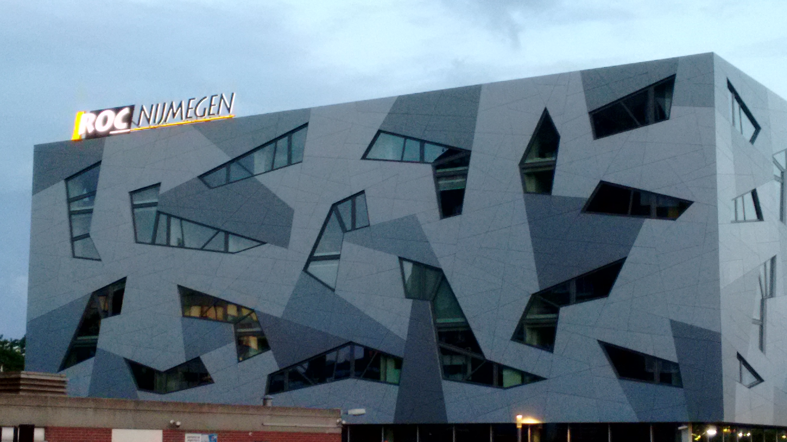 | Kennismaking ROC Nijmegen  Verwachtingen en voorwaarden scheppen/duiden  Plenaire bijeenkomst | Verplichte aanwezigheid | De student neemt kennis van / raakt bekend met :  - Visie en werkwijze van de Opleidingsschool.  - Betrokken wpb-ers. IO. SO  - Office 365 en de werking van de infobank ( leerwerktaken)  - Werkwijze en afspraken van ON
Dag 2  donderdag  13 september | 1.Leerlijn onderzoek  ( onderzoeken van persoonlijke leer- vragen ) | - Kennismakingsoefening  - Langs de lijn  - Inleiding onderzoek  -delen van leervragen  -formeren van subgroepen ( 3-tal )  -start maken met onderzoek van eigen lespraktijk gekoppeld aan persoonlijke leervragen. | - Bol wol met vragen beantwoorden  - 10-tal vragen beantwoorden, stel je op langs de lijn  - Onderzoek :  -Kleine onderzoeksvraag formuleren  -Koppelen aan theorie (kort en krachtig)  -Enquête/observatie maken (theorie en praktijk)  -Analyse maken/conclusies beschrijven  -voorbereiding Posterpresentatie waarin de koppeling theorie en praktijk wordt gemaakt. | - D.m.v. een interactieve activerende didactiek jezelf presenteren  - zelfreflectie  - onderzoek :  - Onderzoekende houding  stimuleren  -Koppelen theorie en praktijk  -Kijken in elkaars keuken  -Leren interpreteren van zelf verworven ‘onderzoeksgegevens’.  -Conclusie onderbouwen vanuit theorie én praktijk  -Je ‘collega’ ondersteunen
Dag 3  donderdag  11 oktober | - Leerlijn onderzoek  (onderzoeken van persoonlijke leervragen)  Zie dag 2  ****tweede deel******  - Rollen en taken binnen het mbo | - Tijdsbewaking onderzoek  *******tweede deel ******  - Wat is MBO? | A. Enquête/obs theorie en praktijk  B. Maken afspraak om bij elkaar te observeren  C. N.a.v. obs. 1e interpretatie gegevens  (docent maakt observatie invulschema)  *****tweede deel***************  Starter : blad met student centraal-lege cirkels eromheen: wie kom je tegen in deze organisatie ?  2.Studenten kiezen een onderdeel/ functie welke zij gedurende wpl 2b willen uitlichten.  In 2/3 groepen gaan studenten in hun eigen team kijken op welke wijze het uitgekozen onderdeel wordt vormgegeven (denken aan; studentcoördinator, passend onderwijs, trajectbegeleiding, opleidingscoördinator, intake, verzuimbureau, LPC, stagecoördinator, BPV bureau, teammanager, bestuur,).  (docent maakt gesprekskaart) | -Kijken in elkaars keuken  -Leren interpreteren van zelf verworven ‘onderzoeksgegevens’.  ******tweede deel********  -Kennismaken verschillende disciplines binnen m bo  -Weten hoe op teamniveau verschillende functies worden ingekleed.
Dag 4  donderdag  1 november | - Leerlijn onderzoek  - Rollen en taken binnen het mbo  - gastspreker  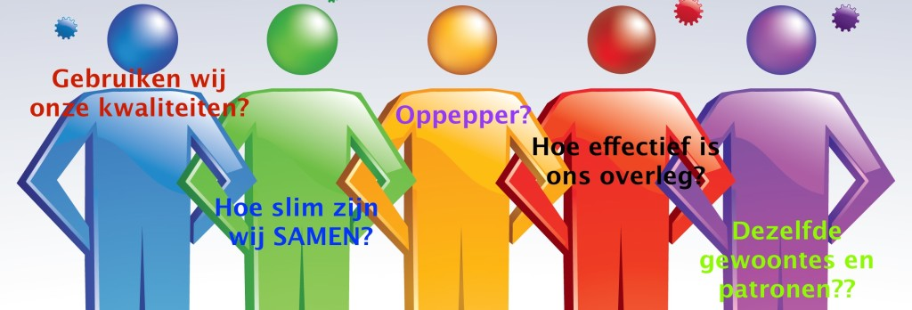 | - werken aan posterpresentatie  - rol/taak presentatie  - op verzoek van groep,  gastspreker | - informatie analyseren, interpreteren, conclusies trekken en op creatieve wijze de poster vormgeven  - ludieke presentatie maken tbv groep rollen en taken  - gastspreker bevragen | -Leren interpreteren van zelf verworven ‘onderzoeksgegevens’.  -Koppelen theorie en praktijk  -Je ‘collega’ ondersteunen  -Onderzoekende houding  Stimuleren  -oplossingsgericht werken  -creatief denken
Dag 5  Donderdag  6 december | Rollen en taken in het mbo  Gastspreker ( rol/taak)  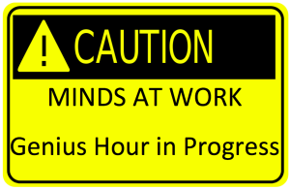 | Presentaties  - Leerlijn onderzoek  - Rollen en taken binnen het mbo

